WHISKY IL RAGNETTO

MATERIALI:

Per la zucca:

- Feltro modellabile (0,4 mm) arancio e verde mela
- Feltro morbido (0,2 mm) senape o giallo
- Filo di ferro circa 20 cm, oppure filo per gambi di fiori
- 15 cm coda di topo verde acido
- imbottitura sintetica
- filo da ricamo arancio
Per il ragno:

- 2 palline polistirolo diam. 4 cm
- brillfommy nero
- 1 scovolino nero
- 30 cm. Cordino sottile nero
- colla a caldo
- colla cianoacrilato
ATTREZZI NECESSARI:
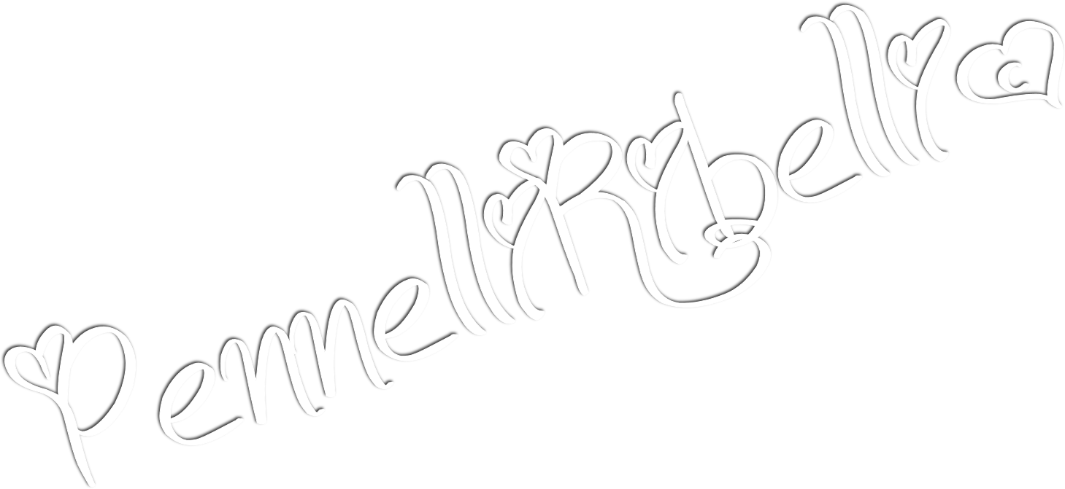
- 1 matita
- ago da lana sottile
- ferro da stiro
- tazzina stretta
- 1 foglio carta da stampante A4

PROCEDIMENTO
Zucca:

Tagliare tutti i pezzi come da progetto, utilizzando il disegno realizzato in scala 1:1

Infilare l'ago da lana col filo da ricamo (tutti i capi uniti) ed eseguire un'imbastitura fitta e regolare sui due lati lunghi del feltro arancio, ad una distanza di circa 4 mm dai bordi,
lasciando circa 2 cm di filo sporgente da ogni lato.
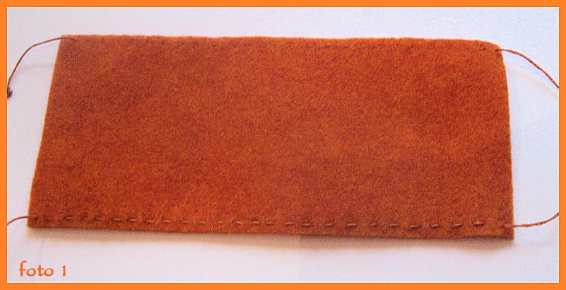
Col dritto del feltro all'interno, unire i lati corti e cucirli a punto indietro.
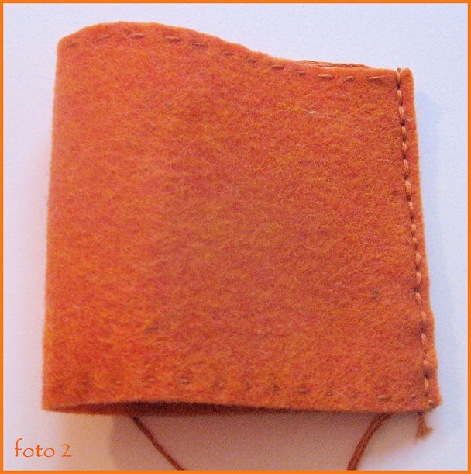
Rivoltare e tirare i fili di una sola delle due cuciture increspando completamente. fino a chiudere il buco il più possibile. Annodare.
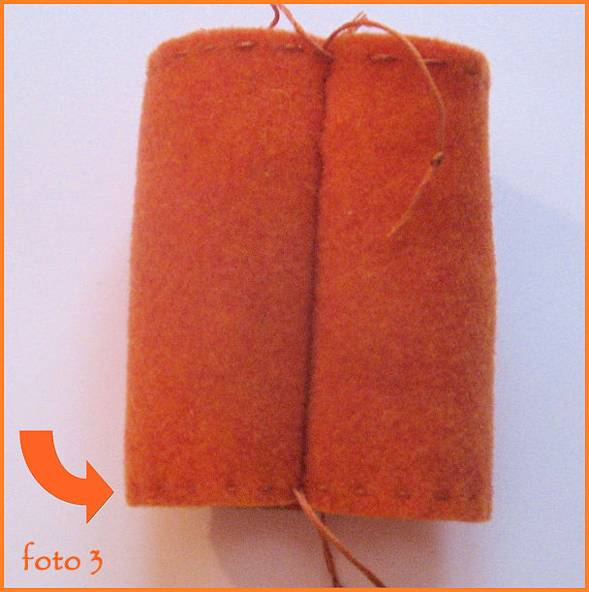
A questo punto avrete una specie di mezza sfera. Riempitela bene con l'imbottitura sintetica, premendo un po' affinché una volta chiusa la zucca sia bella gonfia. Tirare il secondo filo e chiudere completamente la zucca annodando i due capi. Con la colla a caldo incollare il fiorellino arancio su una delle due estremità, in modo da coprire il buco.

Dare un punto di colla a caldo all'inizio della strisciolina di feltro verde, appoggiarci sopra il filo di ferro un po' in diagonale e proseguire ad incollare sempre girando il feltro intorno al filo di ferro. Arrivati alla lunghezza desiderata chiudere e tagliare. Girare intorno alla matita creando un ricciolo lungo e irregolare.(vedere anche foto 5)

Incollare le due foglie mettendo un punto di colla a caldo all'attaccatura e stringendo con le dita intorno al gambo a mo' di pizzicotto, per dare tridimensionalità alle foglie stesse.

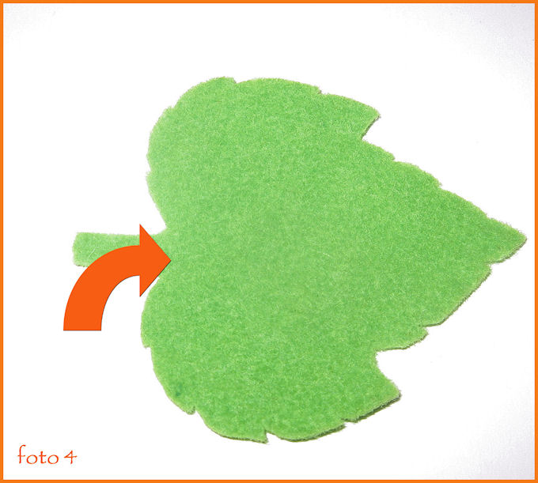

Praticare un taglio al fiore di feltro verde fino al suo centro, come da progetto. Incollare il nastrino di coda di topo nel centro del buco della parte superiore della zucca. Infilare e incollare nel buco anche il ricciolo ottenuto col filo di ferro fasciato.
Incollare il fiorellino facendo fuoriuscire il laccetto verde e il filo di ferro dal taglio praticato
che poi congiungerete e incollerete. Infine incollare le due foglie al gambo.
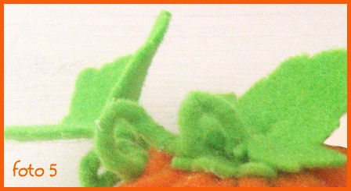

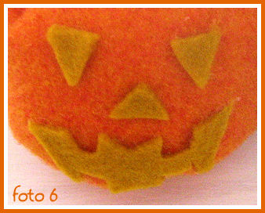
Incollare la bocca e gli occhi.

Ragnetto:
Tagliare dal brillfommy due quadratini come da figura. Appoggiare una pallina di polistirolo sulla tazzina o sul portauovo. L'importante è che la tazzina sia più stretta della pallina.

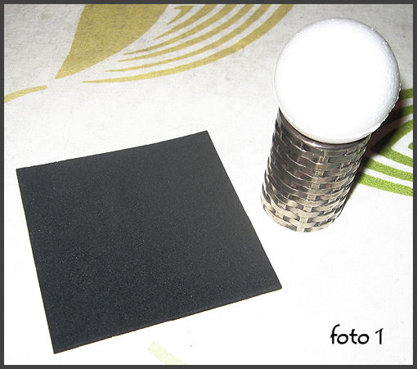
Scaldare il ferro da stiro al massimo calore, ma SENZA VAPORE. Piegate a metà il foglio di carta e inserite fra le due parti un quadratino di brillfommy.

Passate sul foglio in modo circolare finché noterete che il fommy si sta sollevando ai bordi.
Prendetelo e appoggiatelo subito sulla pallina, centrato, e tirate verso il basso tutti e due i lati del quadrato, in modo che aderisca alla pallina e che oltrepassi la metà della sfera.
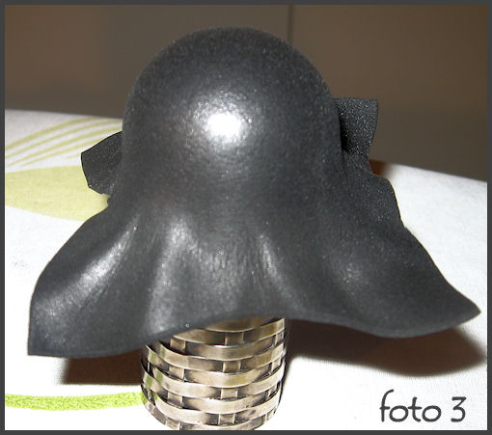
Quando avrà preso la forma toglietelo e posizionatelo sull'altra pallina (questa vi servirà solo per modellare perché avrete notato che la pressione avrà provocato una brutta incisione dove era appoggiata sulla tazzina). Tagliate la parte eccedente la metà della sfera, aiutandovi con il segno-guida che vedete al centro. Fate lo stesso con l'altro quadratino, poi tagliate l'eccedenza in modo che possa appena soprammettere sull'altra metà. Con la colla cianoacrilato (tipo Attack). Fare un forellino al centro sopra la congiuntura delle due metà e incollarci dentro il cordino.
Tagliare dallo scovolino 8 pezzetti di circa 6 cm e posizionarli tre da un lato e tra dall'altro della sfera a cavallo della giuntura. Fermarli con un punto di colla a caldo.

Posizionare la strisciolina di fommy sulla giuntura e incollare con il cianoacrilato su tutta la circonferenza.
Incollare gli occhi mobili.

Il progetto è terminato, spero che sia stato di tuo gradimento. Alla prossima!

